# OOP – Rapport

Datum: 2020-11-09

Version: 1.0

Kurs: OOP

Klass: KVALIT20

Student: Marcus Ljungqvist

# Introduktion

Ett program där man berättar vad man heter och vilket handikapp man har i golf, för att sedan få ut vilken klubba någon behöver använda vid olika meter kvar till hålet, med en bestämd vind.

# <https://github.com/Marcusljungqvist/uppgift3test.git>

# Objektorienterad Analys och Design

## Målgrupp och användarbehov

* Målgruppen är golfspelare oavsett nivå eller kön.
* Syftet med programmet är att få hjälp med valet av golfklubba.

## Algoritmer

Skapa 3 klasser, en Main klass för main metod, en klass för personen och en klass för metoderna.

* Main
* Golf

1. Skapa golfklubbor i form av variabler.
2. Skapa längden på Järnsjuan i en variabel och en variabel i form av int för ”meter kvar till hålet”.
3. Bestäm ett värde för sekund meter i heltal till en variabel.
4. Skapa en metod för medellängden för alla klubborna.
5. Skapa en array för alla klubborna.
6. Lägg till längden och gångra med värdena som är konstanta.
7. Spara de nya värdena i arrayen.
8. Skapa ytterligare en metod för att räkna in vindens påverkan på de olika klubbornas längd.
9. Använd arrayen från metoden innan och lägg till bortfall\ökning beroende på medvind eller motvind. I detta fall 10% motvind.
10. Skapa en metod som räknar ut vilken klubba du behöver använda vid specifika meter kvar till hålet.
11. Använd en If\Else.

Om ”meter kvar till hålet” är >= Driver så använd den

Skriv ut ”Använd en Driver”

Om inte ”meter kvar till hålet” är < Driver och ”meter kvar till hålet” >= Spoon

Skriv ut ”Använd en Spoon”

Fortsätt med If\Else fram till den kortaste klubban.

1. Skapa en metod som frågar användaren om du vill fortsätta spela eller avsluta programmet ?
2. Be användaren mata in en 1a för att fortsätta eller en 2a för att avsluta.
3. Använd dig av en switch.
4. Använd även här felrättning så att användaren inte kan mata in fel tecken.

* Person

1. Skapa två privata variabler.
2. Skapa en metod som ber användaren läsa in namn och golfhandikapp som i sin tur sparar dem i variablerna.
3. Använd felrättning så att användaren inte kan mata in fel sorts tecken.

## Diagram

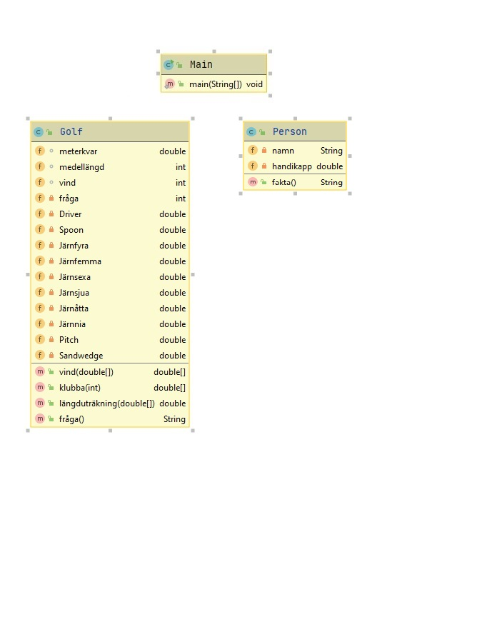

## Genomförande

Programmet startar med att hälsa välkommen och fråga vad du heter och ditt handikapp.

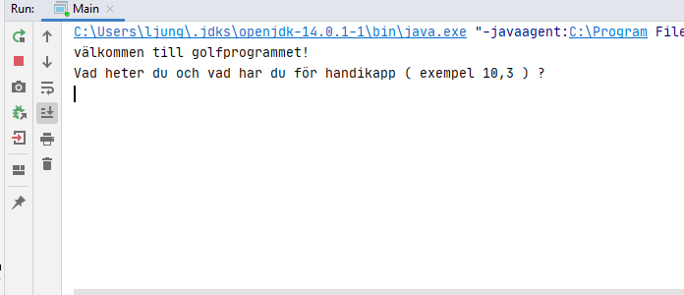

Man skriver i sitt namn och sitt handikapp och programmet visar i detta fall ”Hej Marcus du har 4.5 i handikapp”.

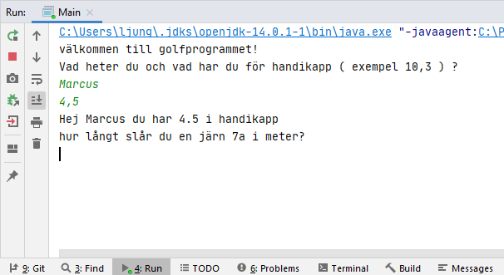

Man skriver in sin längd med en järnsjua, programmet säger sedan att det är 5 meter per sekund i motvind vilket ger 10% mindre längd.

Sen frågar programmet hur många meter man har till hål, i detta fall 180meter.

Då får jag fram beroende på hur jag slår med en järnsjua vilket klubba jag behöver.

I detta fall en järnfyra.

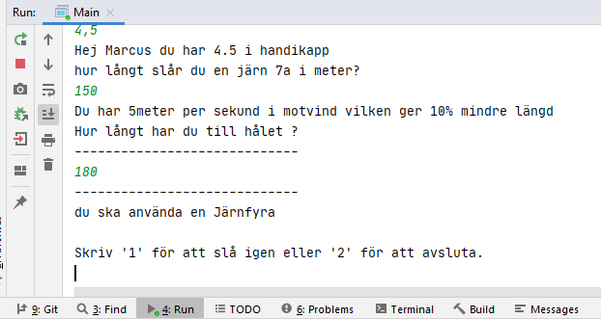

Sen frågar programmet om man vill slå igen eller om man vill avsluta.

## Utvärdering

Min egen utvärdering av programmet är att jag är jätte nöjd med grunden. Jag behöver vidareutveckla programmet för att det funka för mig ute i praktiken också men jag tror att jag kan få det till att funka.

Jag fick denna ide för länge sen då vi har börjat använda en app när vi spelar golf som hjälper oss med mycket men inte med förslag på klubba man ska använda.

## Slutsatser

Riktigt kul projekt där jag kunde skapa ett program inom ett område jag är intresserad av! Kommer vidareutveckla detta program i framtiden för att som mål kunna skapa en app av det!